**Marco Legal de CT&I: oportunidade para a excelência em prestações de conta**

**Legal Framework for ST&I: opportunity for excellence in accountability**

**Marco Jurídico para la CT&I: oportunidad para la excelencia en la rendición de cuentas**

Como citar:

Abackerli, Alvaro & Prim, Marcelo (2025). Marco Legal de CT&I: oportunidade para a excelência em prestações de conta. *Revista Gestão & Tecnologia,* vol. 25, n⁰ 3, p.61-97

Alvaro Abackerli, Doutor pela EESC-USP, Pós-doutorados no NPL-UK e no NIST-USA Docente-pesquisador na UNIMEP. Consultor em gestão plicada voltada à inovação.

<https://orcid.org/0000-0002-7906-6365>

Marcelo Prim, Engenheiro Mecânico pela Universidade Federal de Santa Catarina, Doutorado pelo ITA. Foi pesquisador visitante no Instituto Fraunhofer IPK, na Alemanha.

<https://orcid.org/0000-0001-6207-8581>

"Os autores declaram não haver qualquer conflito de interesse de natureza pessoal ou corporativa, em relação ao tema, processo e resultado da pesquisa".

Editor Científico: José Edson Lara

Organização Comitê Científico

Double Blind Review pelo SEER/OJS

Recebido em 20/12/2024

Aprovado em 15/06/2025

[](http://creativecommons.org/licenses/by-nc/3.0/br/)

This work is licensed under a Creative Commons Attribution – Non-Commercial 3.0 Brazil

**Resumo**

*Objetivo:*propor um método inovador para o exame de despesas realizadas em projetos de pesquisa, apresentadas em processos de prestações de contas sob as premissas do novo Marco Legal de CT&I (MCTI, 2018).

*Metodologia***:** sob condições específicas, o novo Marco Legal autoriza aplicar técnicas estatísticas na avaliação de despesas em processos de prestação de contas. Foram aplicados princípios de análise de riscos na avaliação de atividades e resultados de projetos cofinanciados pela EMBRAPII. A segregação das despesas pelos riscos gera parâmetros estatísticos distintos para o exame amostral, orientando decisões categorizadas pela criticidade dos diferentes casos.

*Originalidade*:trata-se de um novo modelo de gestão inteiramente operacional, capaz de responder aos requisitos do Marco Legal na avaliação de despesas em projetos de pesquisa voltados à inovação.

*Principais resultados***:** um método que atende requisitos legais e inclui inspeção por amostragem para otimização operacional de processos. Prioriza a análise de despesas sob o olhar dos riscos e focaliza no aprendizado contínuo para a excelência na apresentação, gerenciamento, exame e na tomada de decisões em processos de prestação de contas.

*Contribuições teóricas***:** um modelo gerencial para prestações de contas, que formula a visão de riscos com base em técnicas de FMEA para atender os requisitos do novo Marco Legal de CT&I.

*Contribuições para gestão***:** um procedimento prático e escalável, aplicável no exame de grandes volumes de despesas com otimização relevante do esforço de inspeção.

*Palavras-chave:*Marco Legal de CT&I, Prestação de Contas, Análise de Riscos, EMBRAPII.

**Abstract**

*Objective:* to introduce an innovative method for examining expenses in research projects, presented in accountability reporting processes under the premises of the new Legal Framework for Science, Technology and Innovation – ST&I (MCTI, 2018).

*Methodology:* under specific conditions, the new Legal Framework for ST&I authorizes the use of statistical techniques in evaluating expenses presented in accountability processes. Principles of risk analysis were applied in the evaluation of results and activities related to the projects financed by EMBRAPII. The segregation of expenses based on risks enables the use of distinct statistical parameters in their examination, as well as categorized decisions oriented by the criticality of different cases.

*Originality:* this is a new and fully operational management model, capable of complying with the requirements of the Legal Framework for evaluating expenses in research projects aimed at innovation.

*Main results:*a method that meets legal requirements and includes sampling inspection for operational optimization of processes. It prioritizes the analysis of expenses from a risk perspective and focuses on continuous learning for excellence in presentation, management, examination and decision-making in accountability processes.

*Theoretical contributions:* a management model for accountability, which formulates the risk vision based on FMEA techniques to meet the requirements of the new ST&I Legal Framework.

*Management contributions:* a practical and scalable procedure, applicable to the examination of large volumes of expenses with relevant optimization of the inspection effort.

*Keywords*:Legal Framework for ST&I, Accountability, Risk Analysis, EMBRAPII.

**Resumen**

*Objetivo:* introducir un método innovador para examinar los gastos en proyectos de investigación, presentados en los procesos de rendición de cuentas bajo las premisas del nuevo Marco Legal para la Ciencia, Tecnología e Innovación – CT&I (MCTI, 2018)

*Metodología:* el nuevo Marco Legal de CT&I autoriza el uso de técnicas estadísticas en la evaluación de los gastos presentados en los procesos de rendición de cuentas bajo condiciones específicas. Se utilizaron fundamentos del análisis de riesgos en la evaluación de los resultados y actividades relacionadas con los proyectos financiados por EMBRAPII. La separación de gastos según los riesgos permite usar diferentes estadísticas y decisiones categorizadas según la criticidad de los diferentes casos.

*Originalidad:* se trata de un nuevo modelo de gestión en pleno funcionamiento, capaz de responder a las exigencias del Marco Legal para la evaluación de gastos en proyectos de investigación orientados a la innovación.

*Principales resultados*: un método que cumple con los requisitos legales e incluye inspección por muestreo para la optimización operativa de los procesos. Prioriza el análisis de gastos desde una perspectiva de riesgo y enfoca el aprendizaje continuo para la excelencia en la presentación, gestión, fiscalización y toma de decisiones en los procesos de rendición de cuentas.

*Contribuciones teóricas*: un modelo de la gestión para rendición de cuentas, que formula la visión de riesgo con base en técnicas de FMEA para cumplir con los requisitos del nuevo Marco Legal CT&I.

*Contribuciones gerenciales*: un procedimiento práctico y escalable, aplicable al examen de grandes volúmenes de gastos con optimización relevante del esfuerzo inspector.

*Palabras clave*: Marco Legal de CT&I, Rendición de Cuentas, Análisis de Riesgos, EMBRAPII.

# 1. Introdução.

Conforme argumentam Pacheco, Bonacelli e Foss (2017), a inovação entrou na agenda política brasileira por volta dos anos 2000 e teve entre seus marcos a lei da inovação 10.973 de 2004, posteriormente regulamentada pelo decreto 5.563 de 2005 mesmo com necessidade de ajustes. No decurso das iniciativas, a proposta de um código nacional de CT&I foi apresentada em 2011 e posteriormente abandonada, resultando na emenda constitucional 85 de 2015 e na lei 13.243 de 2016, que passou a ser conhecida como Marco Legal de Ciência, Tecnologia e Inovação (CT&I) (MCTI, 2018). Após sancionada, a lei foi publicada com oito vetos que ainda são objetos de discussão.

Entre as discussões, desde o início apontava-se, por exemplo, oportunidades de aprimoramento do Marco Legal com vistas a melhorar os estímulos à interação entre Instituições de Ciência e Tecnologia (ICTs) e empresas, além de reduzir a insegurança jurídica para o aumento da participação empresarial no processo inovativo (Rauen, 2016). Apesar disso, havia percepções gerais sobre a mudança de atitude trazida pela nova lei, permitindo que possibilidades antes vedadas fossem usadas, desde que regulamentadas claramente pelas instituições (Segundo, 2018). Mais recentemente, percebe-se algum sucesso na promoção de novas formas de financiamento, menos centradas no papel executivo federal, num ambiente regulatório mais seguro e mais orientado para direitos e responsabilidades (Wolffenbüttel & Dilelio, 2023).

No contexto particular das prestações de conta, foco da presente discussão, o novo Marco Legal (MCTI, 2018) trouxe uma série de possibilidades, que não apenas criaram novas alternativas para eliminar gargalos antes existentes, mas, fundamentalmente, refletiram algumas mudanças importantes nas perspectivas de avaliação, fiscalização e controle considerando as realidades específicas da produção da ciência, da tecnologia e da inovação. Parafraseando Segundo (2018), muito para o que antes se dizia *não pode*, agora se diz *pode*, desde que as instituições digam claramente *como pode*, e, obviamente, cumpram os requisitos técnicos e legais pertinentes.

Especificamente, o novo Marco Legal apontou possibilidades de utilizar critérios de análise diferenciados nas prestações de conta em função da natureza intrínseca do objeto apoiado financeiramente, qual seja, projetos para a produção de ciência, tecnologia e inovação, priorizando o alcance de metas baseadas em indicadores. Abriu também a possibilidade de dispensa de eventuais punições se elas não forem alcançadas em razão do risco tecnológico inerente ao projeto, desde que a fundamentação pertinente seja aceita pela parte concedente dos recursos. Para isso, impõe, entre outras, a necessidade de orientações gerais e de modelos fornecidos pelas instituições concedentes para publicizar os projetos, seus resultados e produtos, suas prestações de contas e suas avaliações, incluindo a eventual propriedade intelectual resultante. Operacionalmente, recomenda o uso de sistemas eletrônicos de monitoramento, facultando a realização de visitas para a verificação *in loco* da produção do objeto apoiado, possibilitando ainda fluxos de recursos mais compatíveis com a dinâmica dos projetos e mais independentes da aprovação de formulários e relatórios em momentos específicos. Em termos de prestações de contas finais, abre a possibilidade do uso de documentação simplificada privilegiando os resultados obtidos, para que sejam concluídas em doze meses eventualmente prorrogáveis. Isso, mediante relatórios sintéticos e assertivos sobre a execução do objeto, contendo, por exemplo, a relação de bens adquiridos ou produzidos, a avaliação de resultados, o demonstrativo consolidado das transposições, remanejamentos, transferências, entre outros. Ainda, propõe que relatórios de execução financeira detalhados sejam apresentados apenas quando a execução do objeto não for aprovada ou houver indício de irregularidades (MCTI, 2018, Velho, Campagnolo & Dubeux, 2019, Dubeux, 2020).

As citadas mudanças de perspectiva na avaliação, fiscalização e controle, já num ambiente mais seguro e orientado por novas possibilidades, direitos e responsabilidades, começou aparecer em Acórdãos do Tribunal de Contas da União – TCU, como no de número 2.794/2021-TCU-PL (TCU, 2021), no qual ficou explicitada a possibilidade de usar amostragem estatística em prestações de contas, desde que condicionada as recomendações trazidas no Acórdão número 3.061/2019-TCU-1ª Câmara (TCU, 2019), que em linhas gerais podem ser sinteticamente assim enunciadas.

Nele, reafirma-se o Art. 48. do novo Marco Legal no que tange ao monitoramento, à avaliação e às prestações de contas, que devem ser disciplinadas pelas instituições concedentes dos recursos, observados os seguintes parâmetros gerais:

*I - As metas que não forem atingidas em razão do risco tecnológico inerente ao objeto, desde que fundamentadas e aceitas pela concedente, não gerarão dever de ressarcimento;*

*II - O monitoramento, a avaliação e a análise da prestação de contas poderão observar técnicas estatísticas, tais como amostragem e agrupamento em faixas ou subconjuntos de características similares para a utilização de critérios de análise diferenciados em cada um.*

Apoiados por princípios de eficiência, em técnicas de auditoria e em fundamentos da administração gerencial, orienta-se ainda que a concedente deve definir e regulamentar:

*a) Metodologia para o tratamento inicial de prestações de conta baseada em matriz de riscos e na verificação de cesta de tipologias;*

*b) Procedimentos aos quais todo o universo de contas esteja submetido, com o objetivo de identificar situações que apresentem maiores riscos relacionados a irregularidades graves na execução;*

*c) Parâmetros de classificação das contas segundo níveis de criticidade ou risco de inconformidades, tendo por base tipologias relativas aos riscos;*

*d) Fluxo de trabalho e procedimentos associados à aplicação da matriz de riscos, para o tratamento uniforme das contas com potenciais inconformidades (graves), selecionadas sob a visão de riscos;*

*e) Tipologias predefinidas para o tratamento dos diferentes casos, com critérios que balanceiem a conformidade financeira com a conformidade técnica;*

*f) Observância de informações de natureza técnica e financeira amparadas obrigatoriamente por sistemas de gestão de prestações de contas, com o devido suporte à aplicação da matriz de riscos.*

Tais manifestações nos referidos acórdãos reafirmaram o trazido pelo Marco Legal e confirmaram o já apontado na literatura (Velho et al., 2019) em relação à necessidade das instituições regulamentarem vários aspectos operacionais orientados pela nova lei, bem como divulgarem as possibilidades e seus condicionantes nas diversas esferas e entidades para permitir que sua aplicação gere mudanças efetivas nas atividades de pesquisa, desenvolvimento tecnológico e inovação.

Orientados por tais premissas e possibilidades, para disciplinar no contexto da EMBRAPII as novas oportunidades trazidas pelo Marco Legal, como concedente de recursos aos grupos credenciados, neste artigo propõe-se um novo método que incorpora a visão de riscos no tratamento amostral de prestação de contas, focalizando sistemática e prioritariamente os aspectos finalísticos dos projetos de PD&I cofinanciados pela instituição. Detalhes do método, seus critérios e procedimentos são discutidos nos itens que seguem.

# 2. O Modelo EMBRAPII.

A EMBRAPII iniciou sua operação em 2013, credenciando os primeiros grupos de pesquisa segundo suas premissas de gestão ilustradas na **Erro! Fonte de referência não encontrada.**, identificadas pelo acrônimo *EOE* como referência à excelência operacional EMBRAPII que norteia a sua missão.

**Figura 1**

*Visão Geral do modelo EOE.*

### 

### Fonte: EMBRAPII (2014, p. 7)

Conforme detalhado na literatura pertinente (EMBRAPII, 2014, Ronson, 2015 e Ronson & Amaral, 2017) a figura ilustra um modelo de gestão recomendado aos grupos credenciados, ou seja, às unidades EMBRAPII, para que se organizem sob premissas de melhoria contínua na busca pela excelência junto aos seus clientes em pesquisa aplicada. Além da organização interna das próprias unidades com seus processos (ex. 1, 2, ..., 2.2, ..., 4 na figura), com sistemas de informação (SI), indicadores de desempenho (KPIs), equipes e interlocutores, o modelo ilustra processos externos de acompanhamento mantidos pela EMBRAPII como parte das suas atribuições. Tais processos visam avaliar os resultados dos projetos por ela apoiados, bem como o desempenho dos grupos frente aos compromissos de credenciamento, a adequação das operações e o cumprimento das normas aplicáveis (EMBRAPII, 2020). A **Erro! Fonte de referência não encontrada.** ilustra quatro perspectivas permanentes de acompanhamento e avaliação mantidas pela EMBRAPII como decorrência do proposto pelo modelo acima.

**Figura 2**

*Visões de acompanhamento e de avaliação.*

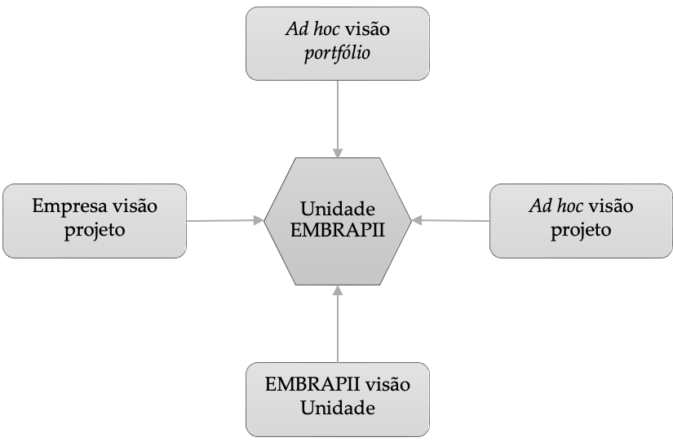

A figura mostra os três principais agentes do acompanhamento de rotina: a empresa, cliente e contratante dos projetos no modelo da **Erro! Fonte de referência não encontrada.**; a EMBRAPII, cofinanciadora dos projetos e zeladora das normas e das premissas de excelência, e; os consultores *ad hoc*, especialistas temáticos contratados para as avaliações.

A avaliação realizada pelos agentes também se dá sob três perspectivas: a individual dos projetos, do seu *portfólio* e da unidade. A avaliação dos projetos focaliza no conteúdo tecnológico desenvolvido e nos seus requisitos, definidos pelo cliente e pelas normas de financiamento, tais como a tecnologia desejada, sua maturidade tecnológica, a inovação a ser produzida, a qualidade dos resultados, etc. Do *portfólio* se verifica a consistência geral frente às regras de credenciamento e à área credenciada, considerando as características de todos os projetos desenvolvidos pela unidade. Finalmente, as operações da unidade são avaliadas para verificar sua adequação às normas EMBRAPII e ao EOE, informando sobre eventos merecedores de atenção à luz de procedimentos obrigatórios.

Conforme se depreende da **Erro! Fonte de referência não encontrada.**, a combinação dos agentes com as distintas perspectivas de avaliação resulta em olhares da consultoria *ad hoc* sobre cada projeto individual e seu conjunto, como um *portfólio*, do cliente sobre o projeto contratado e seus resultados, e da EMBRAPII sobre o funcionamento da unidade frente aos compromissos do credenciamento.

Com diferentes combinações de conteúdos, coletados por meio do acompanhamento de rotina pela EMBRAPII e de entrevistas e/ou questionários respondidos pelos clientes e pela unidade, avalia-se a adequação técnica dos resultados dos projetos, a compatibilidade dos procedimentos administrativos e/ou de gestão da unidade, além da conformidade financeira e contábil da execução dos recursos. Em particular, a conformidade financeira e contábil é objeto de atenção especial nos processos de prestação de contas, dentro do que se denomina verificação da pertinência técnica e financeira de cada despesa realizada em cada projeto.

Conforme prevê o Manual EMBRAPII (EMBRAPII, 2020), o processo de acompanhamento, que inclui com destaque as prestações de conta, enseja uma série de providências que podem envolver auditorias ou perícias técnicas, podendo resultar em penalidades como advertências, bloqueio de contas, suspensão da contratação de projetos, devolução de recursos e até o descredenciamento, sendo tais eventos registrados de diferentes formas no histórico da unidade.

As respostas aos questionários, o registro das entrevistas e a documentação de providências e penalidades na forma de notificações às unidades, constituem a base de dados permanentemente atualizada que informa sobre os resultados finalísticos do modelo EMBRAPII, seja em relação às inovações desenvolvidas nos projetos, ao funcionamento das unidades à luz do EOE, ou do próprio negócio EMBRAPII como instrumento de promoção da inovação na Indústria.

Esta base, mantida desde a origem da EMBRAPII e atualizada cotidianamente via acompanhamento e avaliações, provê as condições necessárias para novos patamares de excelência nos processos de prestação de contas frente às oportunidades trazidas pelo novo Marco Legal de CT&I (MCTI, 2018). Em particular, ela permite visões claras e avaliações assertivas sobre os resultados dos projetos, sejam os intermediários, alcançados durante as atividades de pesquisa e verificados em prestações de conta parciais, ou os finais, entregues para os clientes conforme contratos de desenvolvimento.

Com base em indicadores de resultados, seja os relativos ao credenciamento ou aos projetos, possibilita-se incorporar a visão de riscos no processo de acompanhamento para segregar os tecnológicos, inerentes às atividades investigativas, daqueles que representem eventuais dificuldades em procedimentos técnicos ou gerenciais das unidades e por isso mereçam atenção especial nos processos parciais ou finais de prestação de contas.

Tipicamente, tais dificuldades, decorrentes de riscos operacionais, são expressas por falhas nas prestações de contas diagnosticadas em três grandes categorias: (i) descumprimento de regras na apresentação das despesas; (ii) descumprimento de regras no uso dos recursos, e; (iii) aplicação indevida de recursos em função das características particulares dos projetos.

As fontes destes riscos são diversas, diferem entre as unidades e vão desde a complexidade das regras, até diferenças nos procedimentos realizados nas unidades e/ou nas suas fundações de apoio, lembrando que as unidades diferem também em função da natureza jurídica e do *modus operandi* das respectivas instituições sede.

Dadas as diversas fontes e níveis de riscos motivados por diferentes eventos, monitorados rotineiramente pela EMBRAPII, tem-se a possibilidade de definir novas estratégias para o exame das despesas em processos de prestação de contas, que incorporem a visão de riscos seguindo as orientações do novo Marco Legal. Como esperado das instituições concedentes dos recursos, para isso se estabeleceu um programa (EMBRAPII, 2024) que visa disciplinar os procedimentos a serem usados com todos os grupos credenciados, cujos detalhes são discutidos nos tópicos que seguem.

# 3. Método para exame de despesas baseado em riscos.

# 

A presente proposta vai muito além da seleção amostral de itens a examinar e da decisão estatística sobre os resultados do exame, como autoriza o Marco Legal de CT&I sob as condições específicas acima comentadas. Ela se utiliza do acompanhamento permanente realizado pela EMBRAPII para induzir a excelência nas prestações de contas segundo o EOE, seja antes, durante ou após o exame de despesas, vide Figura 3. A figura mostra que o exame estatístico realizado na etapa (4) é precedido por três etapas de avaliação de riscos (ABNT, 2023, Nori & Carvalho, 2023), realizadas sob três perspectivas: na etapa (1) os riscos primários associados ao negócio EMBRAPII; na etapa (2) os riscos primários associados ao histórico das unidades, e; na etapa (3), os riscos finalísticos associados aos resultados dos projetos.

Conforme ilustrado na figura, parte-se de um conjunto de despesas a examinar, qualquer seja seu número de itens, a data de realização das despesas, a sua origem ou a fonte dos recursos. A etapa (1) compreende a identificação dos itens sujeitos aos riscos do nível estratégico institucional. Segregados tais riscos, a etapa (2) envolve a análise daqueles decorrentes das atividades de rotina, identificados no acompanhamento por meio de notificações, em relatórios de consultores *ad hoc* ou em avaliações de clientes. A etapa (3) contempla os riscos ligados à finalidade última do cofinanciamento provido pela EMBRAPII, qual seja: realizar P&D aplicado para produzir inovações tecnológicas na Indústria.

Na etapa (1) são selecionados os itens para inspeção completa (100%) ou para glosa. Na etapa (2) são indicados os sujeitos à amostragem estatística e, na etapa (3), focaliza-se nos resultados dos projetos para providências junto às unidades, porém sem implicações na amostragem estatística. Delas, na etapa (4) o método se desdobra em três vertentes: (i) uma para medidas de contingência voltadas à gestão das unidades; (ii) outra para providências relativas aos resultados finalísticos dos projetos, e; (iii) a última para a inspeção amostral propriamente dita, condicionada a modelagem estatística discutida a seguir e aos riscos mencionados.

**Figura 3**

*Diagrama hierárquico para exame de despesas baseado em riscos.*

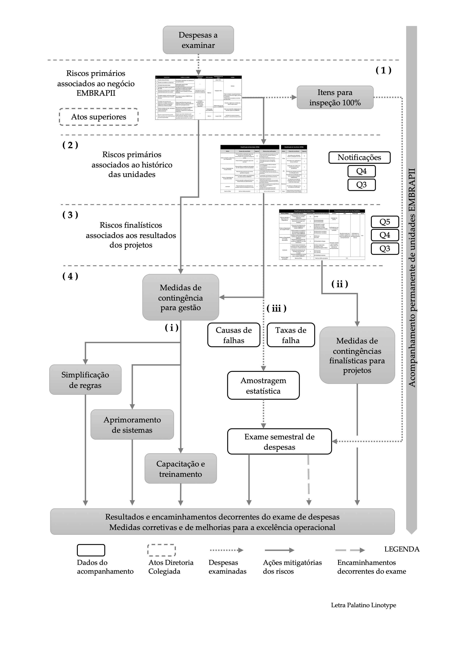

As vertentes (i) e (ii) buscam garantir os resultados finalísticos do cofinanciamento provido pela EMBRAPII e induzir a busca pela excelência operacional, com foco na observação *in loco* da execução dos projetos, na simplificação de regras, no aprimoramento de sistemas e na capacitação das unidades. A vertente (iii) trata especificamente do exame de itens de despesa em processos regulares de prestação de contas, sendo parte realizado 100% devido aos riscos da etapa (1) e parte sujeita à amostragem, conforme etapa (2).

A execução contínua das três vertentes resulta em posicionamentos semestrais conclusivos da EMBRAPII, que mitigam riscos e capacitam os envolvidos na busca pela excelência no uso dos recursos e nas prestações de conta. É importante notar que a amostragem estatística, peça central da proposta aqui discutida, é influenciada pelas falhas das unidades em prestações de contas. Por isso, os resultados das vertentes (i) e (ii) são objetivamente acompanhados por indicadores que medem aspectos finalísticos dos resultados dos projetos, além de taxas e tipos de falhas observados no exame das despesas.

Sob esta lógica é importante caracterizar o significado dado aos riscos, aos erros e às falhas no método proposto. No presente contexto, risco corresponde à possibilidade de um evento ocorrer e afetar adversamente a realização de objetivos pré-definidos, sendo o seu impacto medido em termos das suas consequências e das chances de ocorrência. O mencionado evento é causado por um erro de forma, ou seja, pelo não cumprimento de procedimentos predefinidos, sendo ele o causador de uma falha que é identificada no exame das despesas. Portanto, erros são causas das falhas que orientam as ações previstas na vertente (i) acima.

Finalmente, é relevante frisar que o método proposto só considera os riscos inerentes à natureza do negócio EMBRAPII que impactem nos resultados e influenciem nas prestações de contas. Deste modo, focaliza em potenciais insucessos na apresentação, no exame ou no julgamento das despesas que representem perdas que contrariam não somente regras, mas valores associados à missão da instituição expressos pela agilidade, qualidade e eficiência.

Portanto, a premissa do Marco Legal de *privilegiar os resultados obtidos no exame simplificado de contas usando técnicas estatísticas*, é materializada no método proposto pela verificação objetiva dos resultados dos projetos conforme compromissos firmados, pela utilização das informações do acompanhamento EMBRAPII e pela abordagem de riscos nos processos de prestação de contas. Os tópicos a seguir detalham as partes do método.

## Riscos primários associados ao negócio.

A Tabela 1 sistematiza os riscos no nível estratégico-institucional, que orientam a segregação dos itens para os quais o exame por amostragem não se aplica. Por representarem risco máximo sob a visão da alta administração, para eles são requeridos procedimentos de exame específicos discutidos a seguir.

**Tabela 1**

*Riscos primários associados ao negócio.*

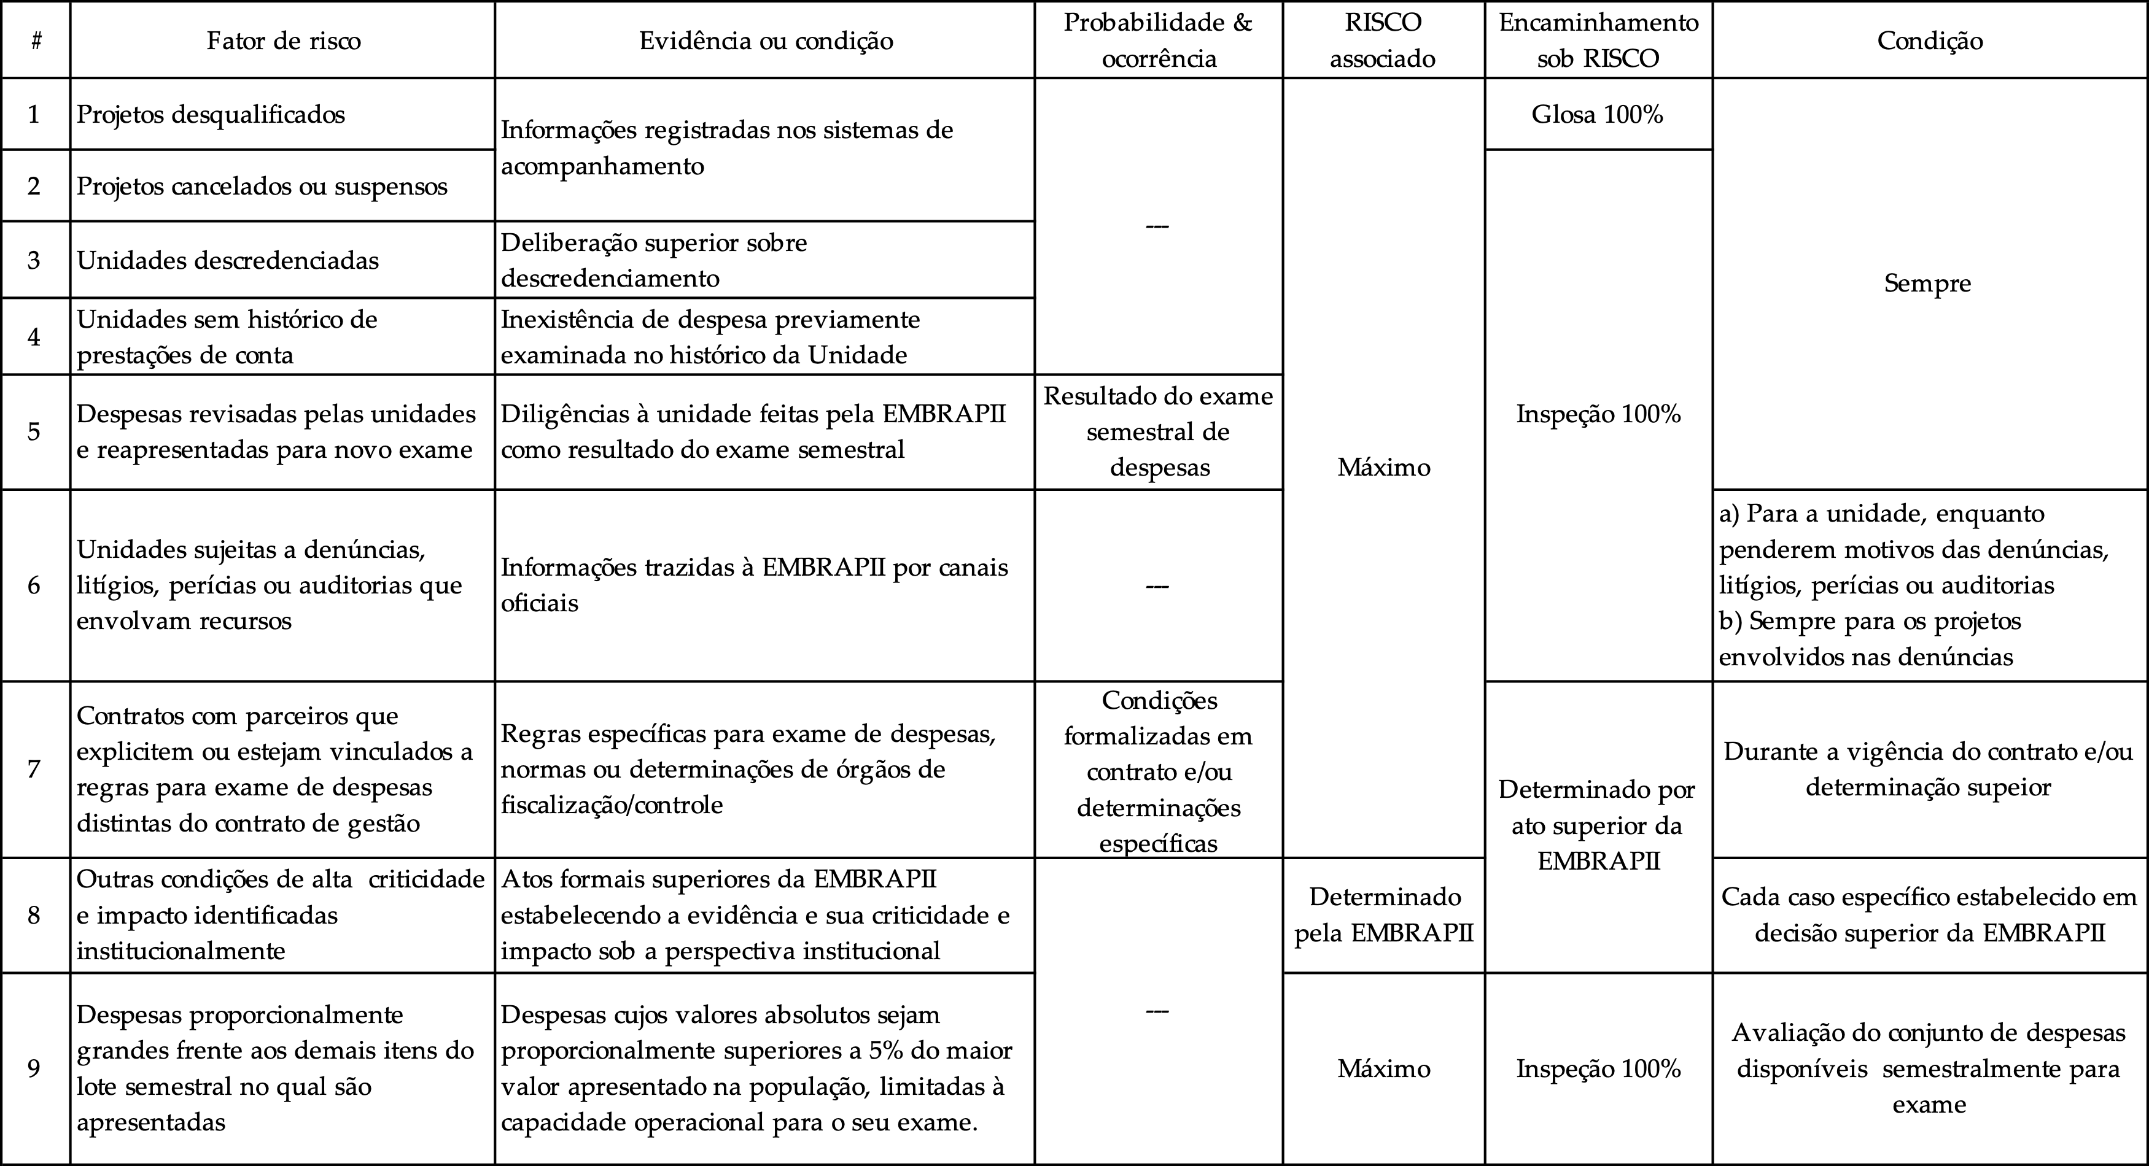

### 

No primeiro grupo, fatores de #1 a #4 na tabela, estão os projetos desqualificados, cancelados, suspensos, ou mesmo em execução regular por unidades descredenciadas, que requerem atenção especial por envolverem a interrupção ou descontinuidade de atividades, seja do projeto ou do credenciamento da unidade executora. Neste grupo se enquadram também as despesas sobre as quais ainda não se disponha do histórico de falhas, tipicamente unidades recém credenciadas. Casos enquadráveis no fator de risco #2 podem ser reclassificados como #1 dependendo dos motivos do cancelamento ou da suspensão dos projetos, conforme registros do acompanhamento. No critério #5 se enquadram as despesas já reprovadas total ou parcialmente em exame anterior, devolvidas à origem para providências e submetidas novamente à análise. Neste caso, o evento de interesse é a glosa parcial ou total de um item já submetido ao exame, que na reapresentação exige atenção específica para a confirmação da glosa ou eventual revisão da decisão. No critério #6 estão despesas submetidas por unidades sujeitas a denúncias e/ou irregularidades graves colhidas através dos canais oficiais da EMBRAPII, ou mesmo àquelas diagnosticadas em processos de auditoria, perícia ou nas avaliações regulares realizadas por consultores *ad hoc*. Já os critérios #7 e #8 contemplam as despesas que exigem inspeção integral (100%) por determinação estratégico-institucional, tais como as realizadas com recursos oriundos de parceiros institucionais e/ou de programas especiais que estão sujeitos a regras específicas. Por se tratar de questão estratégico-institucional, eventualmente determinada por órgãos de fiscalização e controle, o exame integral das despesas só é admitido mediante decisão prévia e formalizada em ato superior de diretoria. Vencidos os critérios acima, o #9 considera o valor proporcional da despesa dentro do conjunto de itens sujeitos ao exame num ciclo semestral. Nele, segrega-se os itens cujo valor absoluto individual se enquadre nos 5% maiores apresentados para exame.

## 3.2 Riscos primários associados ao histórico da unidade.

O acompanhamento dos resultados das unidades envolve diversas ações realizadas em reuniões remotas ou visitas de inspeção *in loco*, que são instrumentalizadas por dados inseridos nos sistemas de acompanhamento da EMBRAPII e registradas em documentos específicos, tais como as sínteses de desempenho, os relatórios de avaliação ou os pareceres de prestação de contas. Destes registros podem ser geradas determinações ou recomendações para as unidades, transmitidas por notificações, além das auditorias e/ou perícias técnicas**Erro! Indicador não definido.** já mencionadas.

Enquanto as sínteses, os relatórios e os pareceres tipicamente registram eventos de menor gravidade para a orientação de melhorias nas rotinas das unidades, as notificações, as auditorias e as perícias incluem conteúdos aos quais se associa maior risco, estando os dois últimos contemplados no critério #6 da Tabela 1. Portanto, esta classe de riscos envolve apenas os motivadores das notificações às unidades, que transcendem as rotinas de acompanhamento dos processos normais de PD&I, mas não implicam em riscos que afetem o nível estratégico institucional.

Para o tratamento dos riscos decorrentes das notificações, foram criadas categorias de eventos que compõem o histórico das unidades para gerar uma modelagem de riscos adaptada do *FMEA – Failure Mode and Effect Analysis (FMEA)* (AIAG-VDA, 2019). Com ela se estabelece o impacto dos eventos no exame de despesas em prestações de conta, nos seus resultados e nas providências inerentes. A Tabela 2 ilustra a modelagem adaptada do FMEA aplicada às notificações.

Conforme ilustra a tabela, a severidade é categorizada a partir do seu potencial impacto nos resultados da unidade, diagnosticados a partir do acompanhamento. Para isso, ela aponta com maior relevância os motivos que impliquem em maior risco no uso dos recursos e nos processos de prestação de contas. Já a ocorrência classifica os efeitos a partir dos conteúdos das notificações considerando os seus motivos, reincidência, vigência e eficácia de soluções já implementadas ao seu elemento motivador.

O produto da severidade pela ocorrência determina um fator de criticidade associado ao histórico da unidade, ao qual se associa maior ou menor risco dependendo das suas consequências nas avaliações realizadas pelas empresas e por consultores *ad hoc*, vide visões discutidas na Figura 2. A Tabela 3 ilustra o procedimento.

**Tabela 2**

*Riscos associados ao histórico da unidade.*

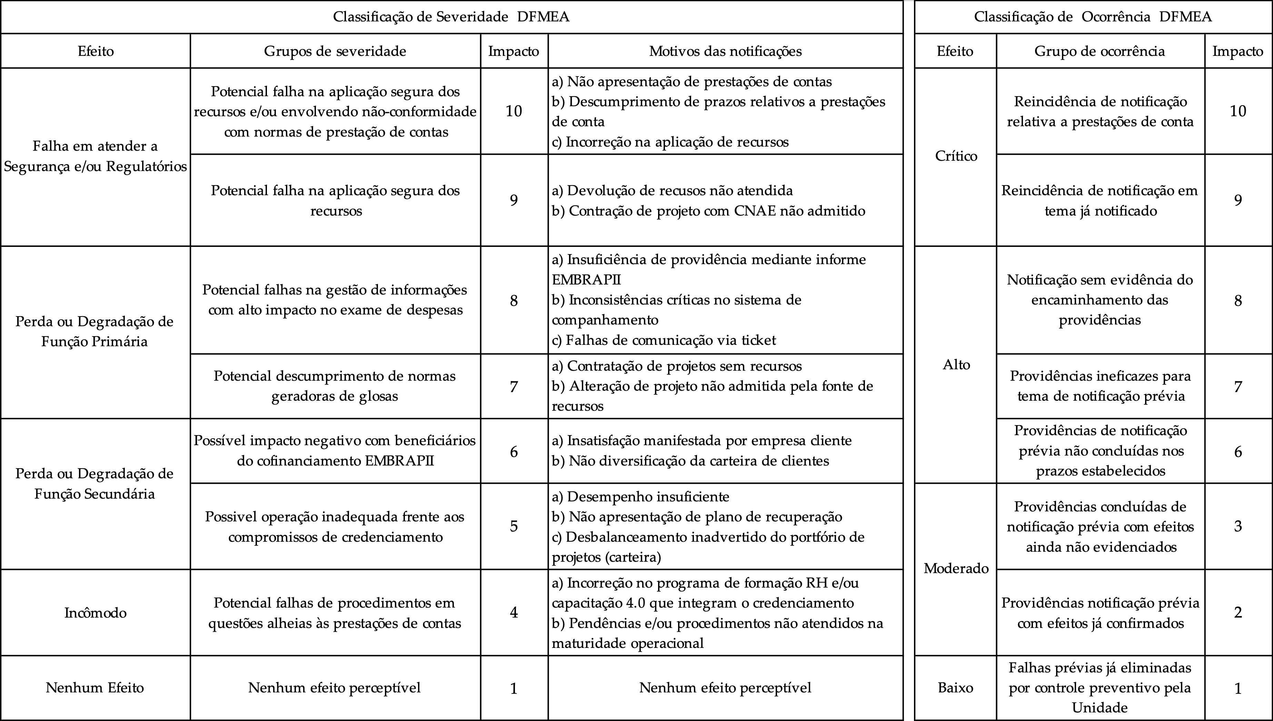

A Tabela 3 mostra que, dado um nível de criticidade determinado por notificações à unidade, mais intensa será a inspeção amostral quando forem constatados altos riscos nas avaliações dos clientes e consultores *ad hoc*. Por exemplo, para uma criticidade entre 81 e 100 decorrente de notificações, inspeção amostral com 99% de confiança e 1% de erro será exigida se as avaliações sinalizarem risco alto ou crítico, enquanto 99% e 3% serão usados se os riscos forem moderados ou baixos. Nos dois casos, a determinação da confiança e do erro amostral aplicável é acompanhada por medidas administrativas e de gestão compatíveis com o cenário de risco identificado.

As percepções dos clientes e dos consultores são coletadas por meio de dois questionários denominados Q3 e Q4 respectivamente, vide etapa (2) na Figura 3. Os questionários Q3 e Q4 tratam de diversos aspectos relativos a cada projeto específico, focalizando na qualidade e na satisfação percebida pelo cliente em relação ao projeto, ao seu desenvolvimento e aos resultados, além de aspectos da gestão da unidade influentes no desenvolvimento

**Tabela 3**

*Composição do histórico com avaliações de empresas e consultores ad hoc.*

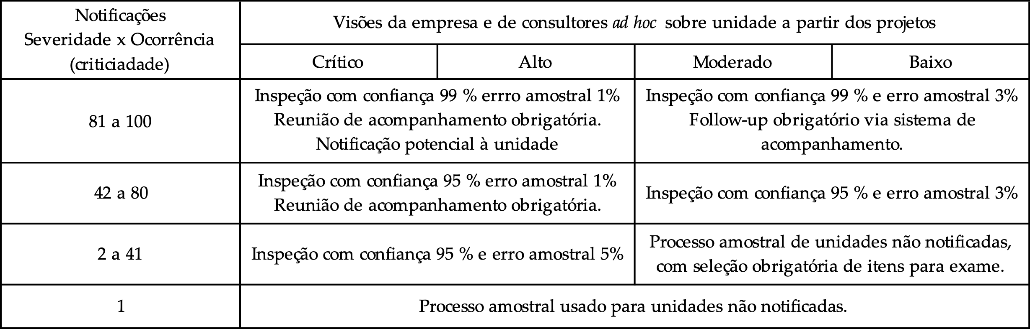

Sete conteúdos selecionados dos questionários são usados para avaliar a gestão nas relações com os clientes, capazes de gerar implicações nas prestações de conta e resultar em notificações, são eles: comunicação, valores de melhoria contínua, eficiência da gestão, gestão de riscos, custos, qualidade e recursos. As questões são respondidas numa escala categórica codificada entre 1 e 5 (Pereira, 2001), na qual 1 caracteriza baixa severidade sob a perspectiva dos riscos e 5 caracteriza o inverso. Por exemplo, práticas de gestão inadequadas são avaliadas com severidade 5, enquanto práticas perfeitamente adequadas o são com severidade 1. Ponderadas as diversas avaliações de cada projeto e do seu conjunto, como um *portfólio* de projetos da unidade, tem-se uma distribuição de frequências de respostas *fi* por categoria de severidade *Si*, que pode ser usada para calcular o risco *Ri* associado ao aspecto avaliado (Pereira, 2001). A expressão a seguir ilustra o procedimento.

$$R_{i}=\frac{\sum{S_{i} f_{i}}}{\sum{f_{i}}}$$

A expressão mostra a ponderação das severidades pelas frequências observadas de respostas, para resultar no risco *Ri* também entre 1 e 5. O risco calculado é enquadrado em uma das categorias: crítico, alto, moderado e baixo conforme Tabela 4, para compor com o histórico da unidade conforme Tabela 3.

**Tabela 4**

*Matriz de riscos.*

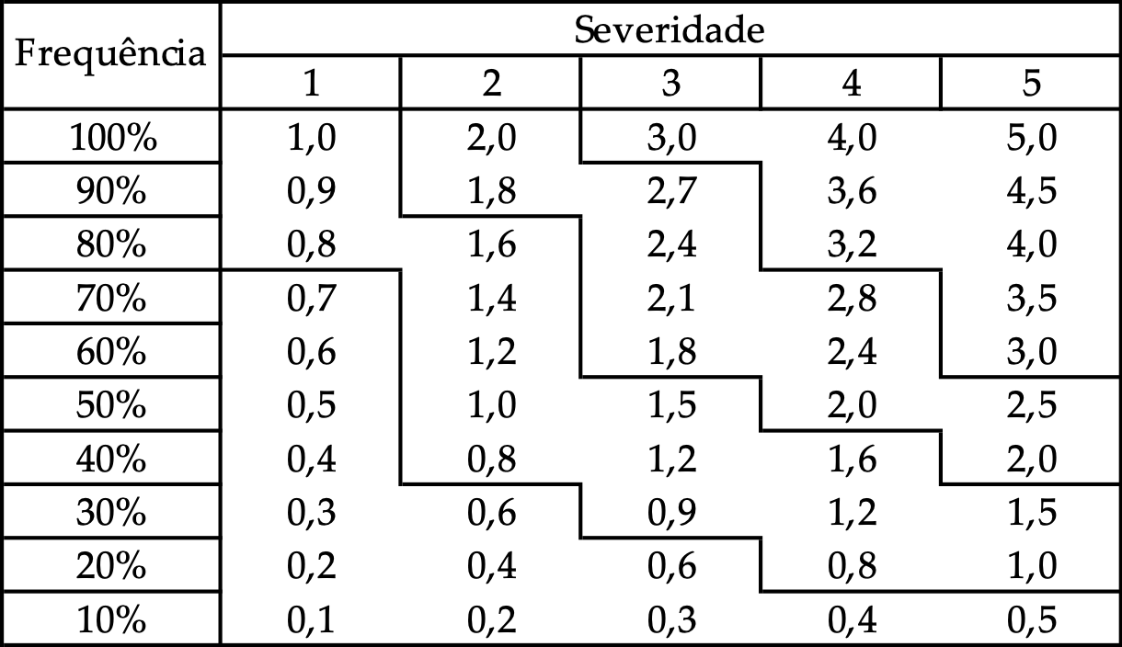

|  |  |  |
| --- | --- | --- |
| Escala para riscos Ri | *Ri* ≤ 0,7 = Baixo | 0,7 < *Ri* ≤ 1,6 = Moderado |
| 1,6 < *Ri* ≤ 2,8 = Alto | *Ri*> 2,8 = Crítico |

Como regra geral, quanto maior a criticidade das notificações e os riscos *Ri*, maior será a confiança e menor o erro requerido na inspeção amostral de despesas. Unidades sujeitas a notificações cujas causas tenham sido eliminadas por sua ação efetiva, submetem-se ao processo amostral menos severo aplicável para unidades não notificadas, independente da criticidade da notificação original.

Conforme discutido a seguir, diferentes combinações de confiança e erro amostral determinadas por estes riscos implicam em quantidades distintas de itens a inspecionar em cada ciclo semestral de prestação de contas. Como regra geral, para uma taxa de falha específica, quanto maior a confiança e menor o erro maior será o número de itens a examinar. No método ora discutido, busca-se uma amostra semestral total inferior a 55.000 itens para limitar o número total à capacidade semestral de exame de despesas, incluindo os definidos pelos riscos primários associados ao negócio.

## 3.3 Riscos finalísticos associados aos resultados.

Estes riscos são também avaliados sob as visões da empresa e de consultores (Figura 2), porém agregando uma visão específica sobre o *portfólio* da unidade por meio de um questionário denominado Q5. Os riscos apontados pelo cliente via Q3 consideram a abrangência do escopo contratado, o custo do projeto frente ao mercado, a qualidade das entregas, a relevância dos resultados, as possibilidades de gerar inovação a partir dos resultados técnicos, o alcance da inovação planejada, a propriedade intelectual decorrente e o potencial de industrialização dos resultados. Os consultores se manifestam em Q4 sobre a aderência do projeto à área credenciada, o perfil de pesquisa da unidade, a relevância dos resultados e suas perspectivas de industrialização, além da satisfação geral do cliente. Usando Q5, são obtidas informações sobre o *portfólio* de projetos da unidade, considerando a sua especialização temática e seu potencial para a inovação na indústria, as inovações características dos projetos, a adesão à área credenciada e a produção de propriedade intelectual.

Analogamente ao caso anterior, uma escala categórica possibilita o cálculo do risco *Ri* na forma já discutida. Identificadas as respectivas severidades, conforme Tabela 5, e calculados os riscos pelo agrupamento dos temas, tem-se a orientação das providências junto à unidade conforme previsto na vertente (iii) da Figura 3. Note-se que, diferente do caso anterior, estes riscos tem sua severidade determinada diretamente pelas questões usadas na avaliação. O encaminhamento subsequente é dependente do risco *Ri* calculado.

Conforme já comentado, a tabela abaixo mostra que os riscos finalísticos não geram implicações na estratégia de amostragem a ser usada no exame das despesas, como o fazem os demais. Ao invés disso, eles proveem o olhar permanente sobre os resultados e orienta as providências cabíveis, assegurando as condições habilitadoras para o uso das técnicas estatísticas conforme admite o Marco Legal de CT&I.

**Tabela 5**

*Riscos finalísticos associados aos projetos.*

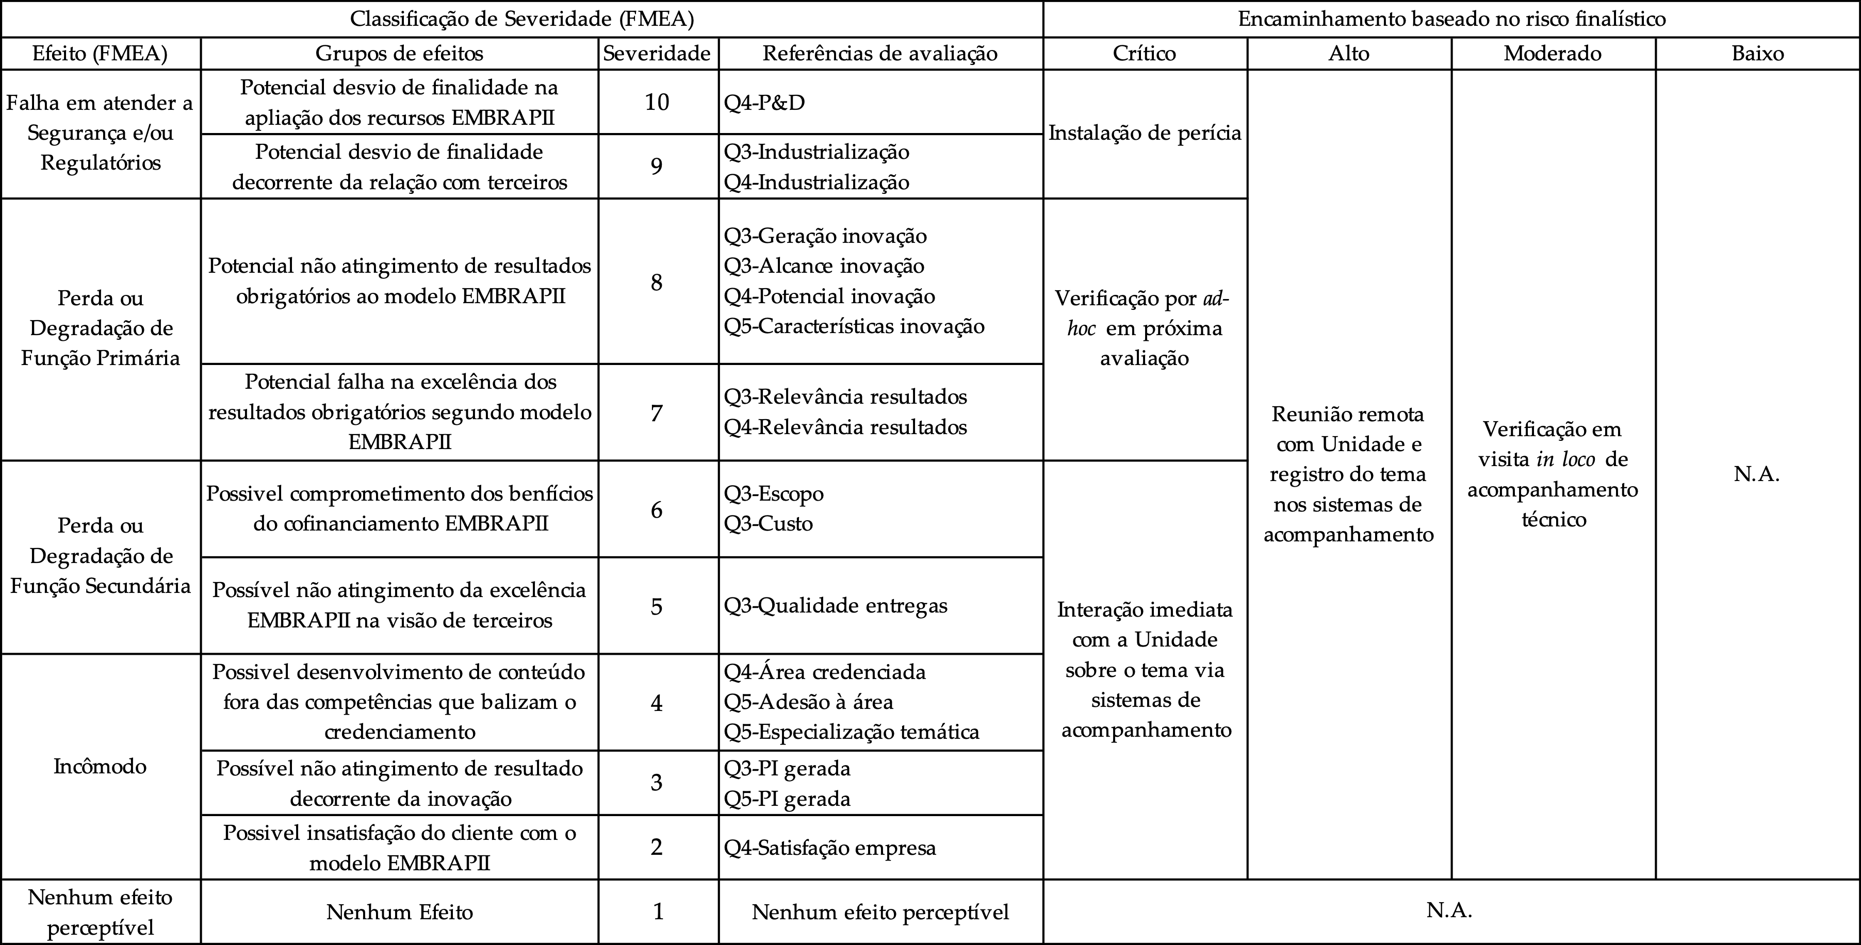

## 

## Modos de falha em prestações de contas.

Como já enunciado, o histórico de falhas das unidades é fundamental para os procedimentos estatísticos e para a orientação das medidas de contingência previstas no método, estas últimas centradas na simplificação de regras, no aprimoramento dos sistemas e no treinamento das unidades. O processo atual de exame de despesas permite classificar as falhas nas 13 categorias listadas na Tabela 6, que foram detalhadas para prover as informações necessárias ao método.

### 

**Tabela 6**

*Classes gerais para classificação de falhas.*

### 

Para o detalhamento das falhas, foram reanalisados 63.198 itens reprovados parcial ou totalmente entre 2015 e 2023, resultando em 59 modos de falha que melhor orientam o planejamento das ações pertinentes. Dado que um modo específico de falha pode ensejar mais de uma providência, seja na forma de revisão de regras, melhoria de sistemas ou treinamento das unidades, da análise resultaram 20 modos com 16.685 itens que orientam a revisão de regras, outros 23 com 80.425 itens que sugerem melhorias em sistemas, além de 55 modos com 85.452 itens que apontam para treinamentos. Tais casos carregam diferentes gravidades e permitem encaminhamentos distintos, que podem ser feitos para uma rubrica de despesa específica, para uma unidade ou para um grupo delas. Os encaminhamentos podem envolver, por exemplo, glosas (parciais ou totais), reapresentação de itens para novo exame ou o reenquadramento da despesa por classificação incorreta. Além disso, para buscar a excelência no processo pela eliminação dos erros, com a consequente mitigação dos riscos, pode-se periodicamente reavaliar os modos de falha prioritários para customizar as medidas de contingência em cada ciclo de prestação de contas.

A Figura 4 ilustra os 15 principais modos de falha originalmente identificados, que respondem por 88% de todos os 63.198 casos reanalisados. Reavaliados semestralmente, proveem um foco permanente nos casos de maior incidência. Conforme detalhado a seguir, a diminuição das quantidades de falhas implica em menores taxas das quais depende a modelagem estatística, interferindo, portanto, nas momentosas deliberações pelas instâncias superiores quando as decisões amostrais envolverem muitos itens.

**Figura 4**

*Pareto dos principais modos de falha.*

88%

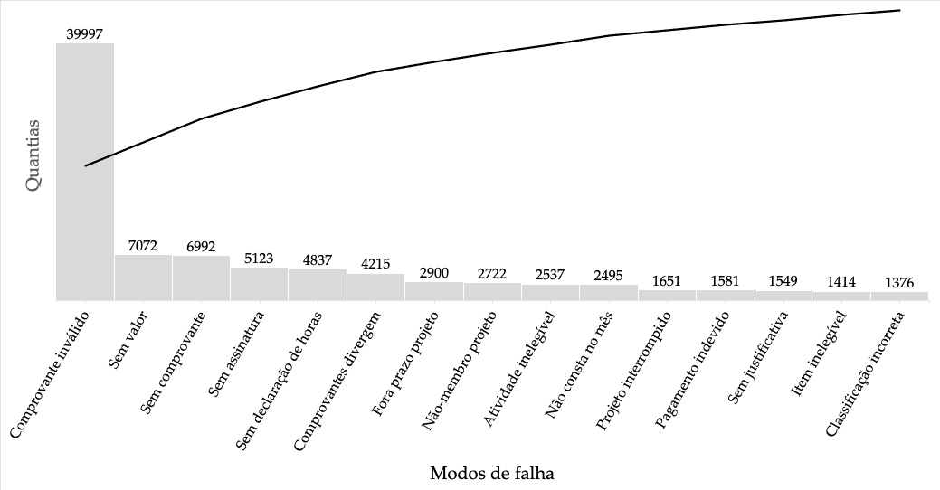

## Exame amostral de despesas.

Determinados e segregados os itens que carregam riscos da etapa (1), Figura 3, os itens remanescentes estarão sujeitos ao exame amostral (DASH, 2023) segundo os riscos da etapa (2). Para isso, o método aqui discutido se orienta pelos seguintes procedimentos.

*- Recuperação do histórico de despesas examinadas e segregação dos itens reprovados para o cálculo das taxas de falha.*

*- Identificação dos fatores de influência para a estratificação da amostragem.*

*- Cálculo dos intervalos de confiança a partir das taxas de falha.*

*- Determinação do tamanho amostral por estrato e seleção aleatória dos itens a inspecionar.*

*- Inspeção dos itens selecionados e registro do resultado do exame (aprov./reprov.).*

*- (Re)cálculo das taxas de falhas observadas no exame e validação do cálculo amostral usando os intervalos de confiança.*

*- Agrupamento de unidades pela semelhança estatística dos resultados.*

*- Montagem dos cenários decisórios com a confiança e o erro estatístico determinados com base nos riscos.*

*- Deliberação amostral sobre o exame com estratificação de providências orientadas pelos riscos.*

A modelagem estatística usa como parâmetro as taxas de falha presentes no histórico, sendo elas caracterizadas como a relação entre os itens reprovados e o total de itens examinados. Taxas médias de falha foram validadas a partir do histórico para as dez rubricas listadas a seguir.

**Tabela 7**

*Rubricas com taxas de falha validadas estatisticamente.*

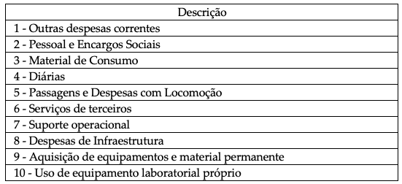

O histórico também revela os principais fatores de influência nas falhas, Tabela 8, que foram testados estatisticamente com cada rubrica para orientar a estratificação da amostragem. Dos fatores listados não foram validados estatisticamente apenas a idade do item de despesa e o número de pareceres complementares. Para fins de simplificação, a unidade não foi usada como fator de influência, mas no agrupamento da decisão final, vide itens a seguir.

**Tabela 8**

*Fatores de influência nas taxas de falha.*

### 

O método se beneficia das grandes quantidades de itens periodicamente examinados para assumir uma modelagem Normal (Bolfarine & Bussab, 2005) e a amostragem aleatória simples dentro dos estratos identificados (Cochran, 1977 *apud* DASH, 2023). Estabelecidas as taxas de falhas e os fatores de influência que orientam a estratificação da amostragem, calculam-se os tamanhos amostrais para cada estrato conforme mostra a expressão a seguir.



onde:

*N* = conjunto de itens ou população de interesse

*p* = proporção de despesas rejeitadas (taxa de falha)

*q* = complementar da taxa de falha (*q* = 1 – *p*)

*Zα/2* = intervalo de confiança adotado para a decisão estatística ( 90%, 95% ou 99%)

*E* = erro amostral adotado na decisão estatística (1%, 3%, 5% ou 10%)

Na expressão, Zα/2 representa a confiança adotada pelo decisor para a sua deliberação, na qual incorre-se em dois erros estatísticos, tipo I e tipo II. No presente contexto, o tipo I implica em rejeitar (glosar) a população a partir da amostra quando, na verdade, ela deveria ser aceita (aprovada). O tipo II se refere a aceitar (aprovar) a população a partir da amostra quando, na verdade, ela deveria ser rejeitada (glosada). Independente da decisão, tomada com confiança *Zα/2* e erro amostral *E*, tem-se cenários decisórios como o exemplificado na Tabela 9

**Tabela 9**

*Cenário decisório para a rubrica 1.*

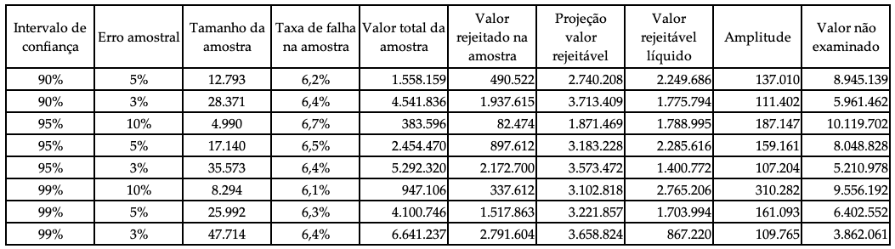*Dados Jan/2017-Jun/2023, 49.665 itens, valor total R$10.503.298 e 7,7% de itens rejeitados.*

*Fonte: Adaptado de DASH® (DASH, 2023, pg. 130).*

A tabela mostra várias combinações de confiança e erro amostral definidas com base nos riscos. Para cada combinação calcula-se um tamanho da amostra com a expressão acima, que agrupará um conjunto de itens cujo valor total é conhecido. Examinados os itens calculam-se as taxas de falhas observadas na amostra e o valor total dos itens rejeitados. As taxas de falhas observadas são então validadas frente aos parâmetros usados no modelo estatístico. Tais dados permitem calcular a projeção do valor rejeitável e a sua amplitude. Descontado o valor efetivamente rejeitado da projeção do valor rejeitável, tem-se o valor rejeitável líquido dos itens não examinados. O número de itens da rubrica e seu valor total são também conhecidos. Com base nisso, orientada pela Tabela 9, a decisão é tomada usando seguinte lógica:

Na tabela, adotando uma confiança de 99% e um erro de 3% com base nos riscos, inspecionou-se 47.714 itens nos quais 6,4% falharam no exame, que totalizaram R$ 2.791.604. A amostra totaliza R$ 6.641.237 de uma população com 49.665 itens e valor total de R$ 10.503.298. Disso, projeta-se o valor total passível de rejeição na população em R$ 3.658.824 ± R$ 109.765, dos quais já foram identificados R$ 2.791.604 em glosas, que serão encaminhados para a eventual revisão e retornarão para inspeção 100% conforme critério #5 da Tabela 1. Portanto, restam R$ 867.220 ± R$ 109.765 em 1.951 itens não examinados que completam a população, sobre a qual a deliberação estará sujeita aos erros tipo I e II. Pode-se aprovar o exame amostral considerando o valor dos itens não examinados, incorrendo-se num erro tipo II, ou reprová-lo, rejeitando o resultado e incorrendo num erro tipo I. Isto constitui a decisão superior para os dados agrupados da rubrica mostrados na Tabela 9.

Dado que unidades distintas podem ter operações sujeitas a riscos equivalentes, e, portanto, sujeitas às mesmas confiança e erro na inspeção amostral, o conjunto de itens por elas apresentados constituem uma população para a qual se aplicará a decisão estatística. Porém, os itens das diferentes unidades podem apresentar taxas de falhas distintas entre si, revelando que algumas erram mais que outras. Por isso, pode-se agrupar estatisticamente as unidades a partir das suas taxas individuais de falha, permitindo que as decisões sejam tomadas para grupos de unidades. A Tabela 10 ilustra o procedimento para um grupo de 16 unidades, que teve a rubrica 1 submetida às mesmas condições no exame amostral.

**Tabela 10**

*Agrupamento para decisão sobre a rubrica* *1*.

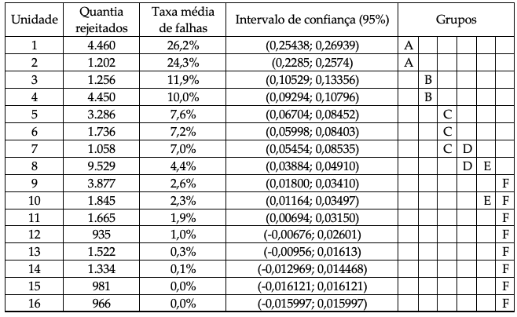

*Fonte:* Adaptado de DASH® (DASH, 2023, pg. 67).

A tabela mostra que a rubrica em questão permite 6 grupos de unidades com taxas de falha estatisticamente semelhantes, entre os quais o grupo “D” contém apenas as unidades número 7 e 8 que também pertencem aos grupos “C” e “E” respectivamente. Por isso, pode-se excluir o grupo “D” e decidir pela aprovação ou reprovação do exame de cada um dos demais grupos. Este agrupamento estatístico, realizado com base nas taxas médias de falha, constituem o primeiro nível de estratificação do resultado mostrado na Tabela 9.

Além das distintas taxas de falha entre unidades, os erros por elas cometidos geram modos de falhas distintos conforme Figura 4, que podem representar problemas de maior ou menor gravidade à luz dos riscos. Esta diferenciação da gravidade dos erros permite diferenciar também a decisão do exame amostral para os grupos da Tabela 10, ou mesmo para as unidades dentro deles, que geram também medidas de contingência distintas segundo vertente (i) da Figura 3. A diferenciação da decisão da Tabela 9 com base nos erros cometidos pelas unidades, ou seus grupos, constitui o segundo e último nível de estratificação orientado pelo método proposto. Por óbvio, é premissa da proposta que, com o decréscimo progressivo das falhas por força das providências orientadas pelo método, decisões como a exemplificada na Tabela 9 possam ser tomadas com mínima estratificação.

## Governança do processo e revisão periódica.

O disciplinamento dos procedimentos aqui discutidos, à luz do novo Marco Legal, implica na implantação do método na forma de um programa institucional que alcance todas as prestações de contas.

Por esta ração, o programa ora discutido é operacionalizado por um processo com as seguintes características. A partir da recepção e da consolidação dos itens a examinar num ciclo de prestação de contas, da identificação dos riscos primários do negócio e da amostragem estatística, seguem sua validação nas instâncias superiores, o exame das despesas e a aprovação dos resultados nas mesmas instâncias. São produzidos relatórios individualizados às unidades e atualizados os sistemas de informação, antevendo um novo ciclo, para então serem produzidos os pareceres conclusivos por unidade e encaminhá-los aos interessados. Destaques do processo são os momentos decisórios nas instâncias superiores, seja na aprovação do cenário semestral a ser examinado ou do seu resultado após exame.

Dadas as variações esperadas em ciclos sucessivos, alguns conteúdos demandam revisão periódica para garantir a eficácia do método nas decisões sobre as prestações de contas. Em particular, a tipologia e os critérios para os riscos, o conteúdo das avaliações, a tipologia de falhas, as taxas de falha por rubrica e unidade, além dos fatores de influência para estratificação da amostragem. Isso tudo faz parte do programa institucional que instrumentaliza o método ora proposto.

# Resultados

Aqui são apresentados os resultados da proposta com o objetivo de demonstrar a sua suficiência na operacionalização dos procedimentos. Testes foram executados com dados do período entre 2017 e 2022. Eles incluem o histórico de exames já realizados que contém 230.055 itens que totalizam R$ 742.331.523, além de outros 288.101 itens a examinar que somam R$ 1.083.994.055. O detalhamento dos dados a examinar é mostrado na Tabela 11, na qual se destacam as rubricas de pessoal e encargos com 62% dos recursos, seguida do material de consumo, serviços de terceiro e suporte operacional, que representam características típicas das atividades de pesquisa apoiadas pela EMBRAPII.

**Tabela 11**

*Características gerais dos itens a examinar.*

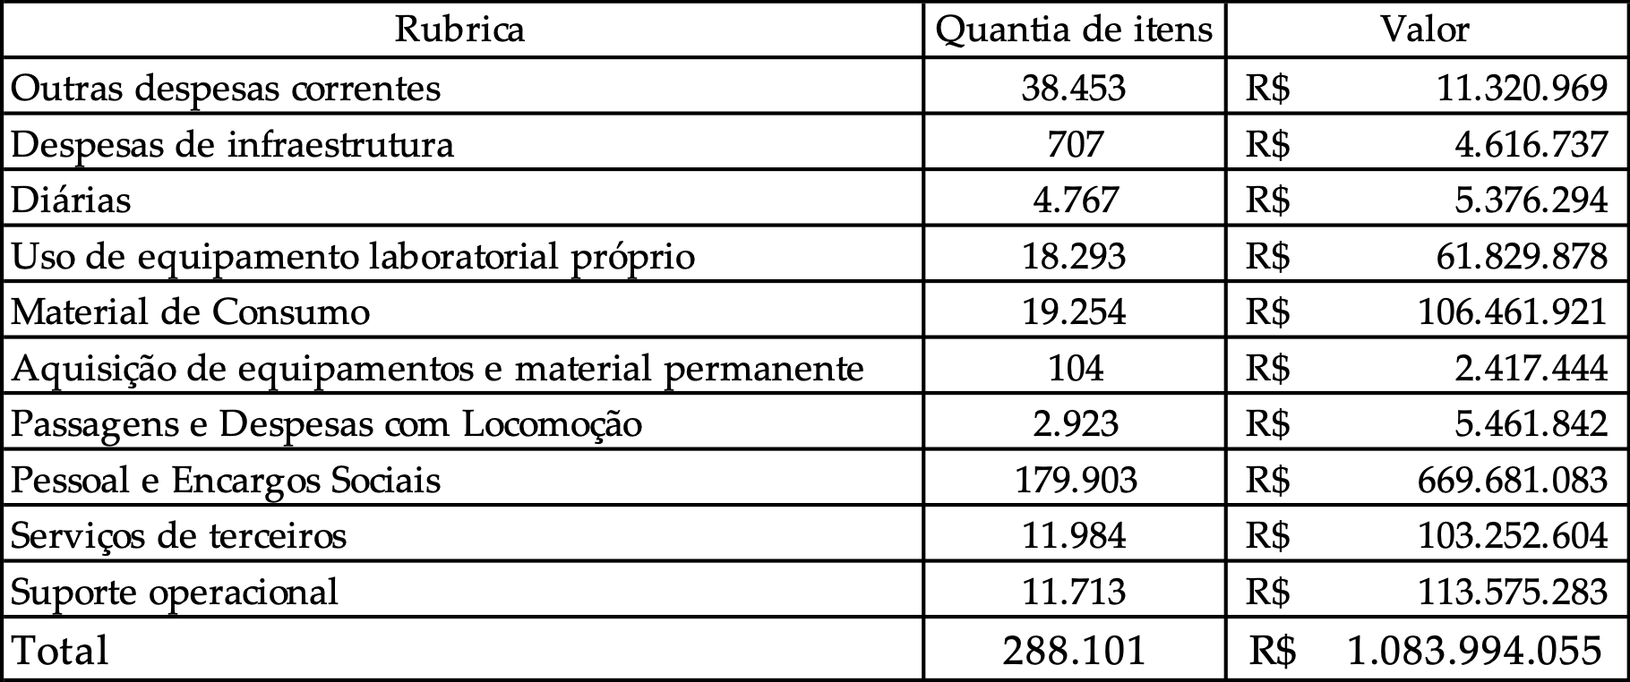

Como etapa inicial, identificam-se os itens sujeitos aos riscos primários do negócio conforme etapa (1) da Figura 3, cujo resultado é ilustrado na Tabela 12, acompanhado dos critérios de enquadramento dos riscos, conforme Tabela 1.

**Tabela 12**   
*Itens sujeitos aos riscos primários do negócio.*

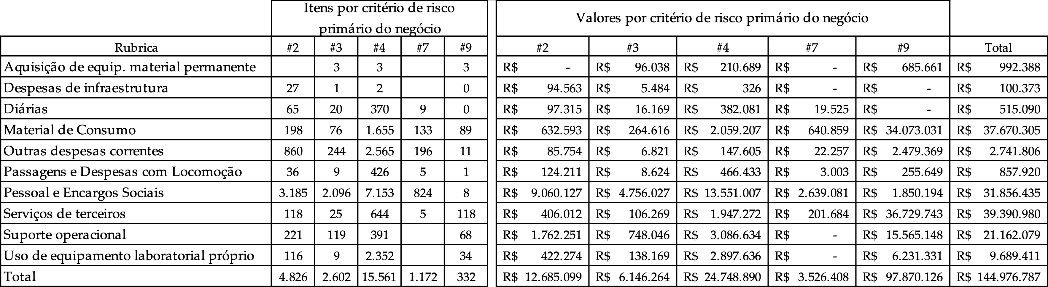

Não tendo havido na população em questão itens enquadráveis no critério #1, todos os 24.493 itens que totalizam R$ 144.976.787 estarão sujeitos a inspeção 100%. Desse total destaca-se a relevância dos 332 itens enquadrados no critério #9, que somam R$ 97.870.126 e acumulam 68% dos recursos sujeitos a estes riscos, embora não sejam expressivos quantitativamente em termos de esforço de inspeção.

Segregados tais itens, restam os sujeitos à inspeção por amostragem. Para ela, segue-se a definição das estratégias de amostragem em termos de confiança e erro, que dependem da avaliação dos riscos associados ao histórico da unidade, mostrados na Tabela 13 junto com os riscos finalísticos dos resultados, ambos classificados conforme escala da Tabela 4.

**Tabela 13**

*Distribuição das unidades nas categorias de riscos.*

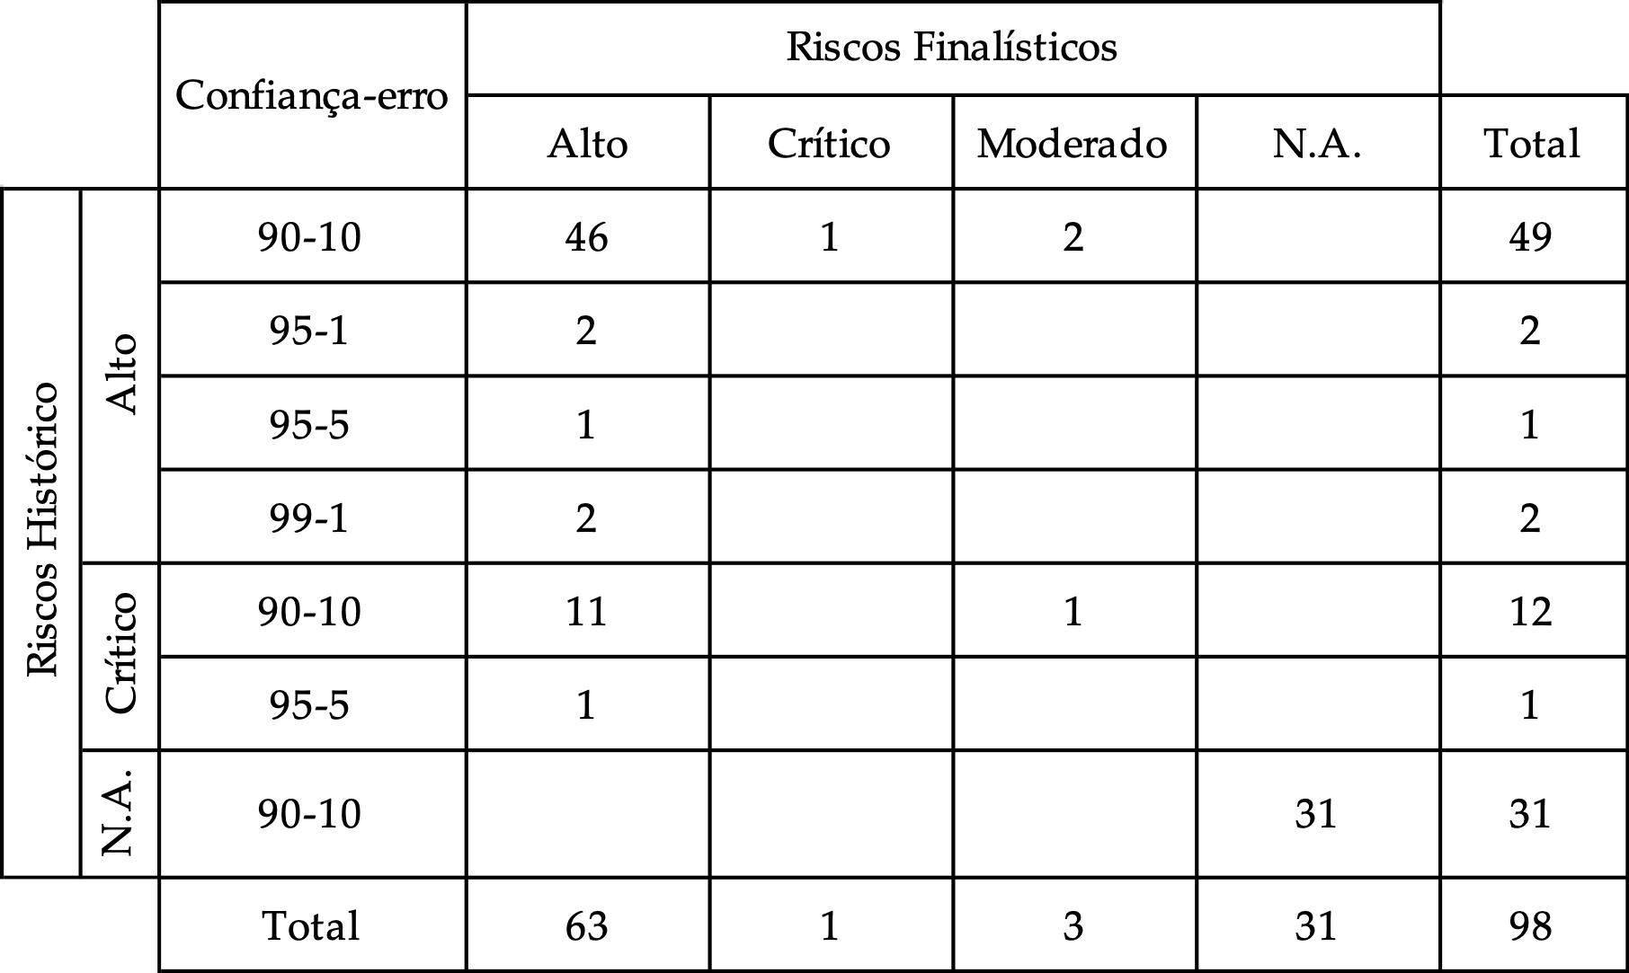

Para os níveis alto, crítico, moderado e N.A. vê-se as combinações de confiança-erro determinadas a partir do histórico das 98 unidades. Entre elas há 51 com risco alto no histórico, das quais 46 estão sujeitas a inspeção mais branda (90-10) por não possuírem notificações. Nota-se ainda 31 delas que não possuem histórico de riscos, seja pelo credenciamento recente ou por ainda não possuírem projetos concluídos e avaliados. Da tabela resulta que 92 das 98 unidades estarão sujeitas a inspeção mais branda (90-10).

A partir da classificação das unidades, enquadram-se nas mesmas categorias de confiança-erro os respectivos itens de despesas a examinar. A Tabela 14 mostra a distribuição de 263.608 itens nas rubricas, acompanhados do número de unidades que os apresentaram para exame.

**Tabela 14**

*Enquadramento dos valores nas categorias confiança-erro amostral.*

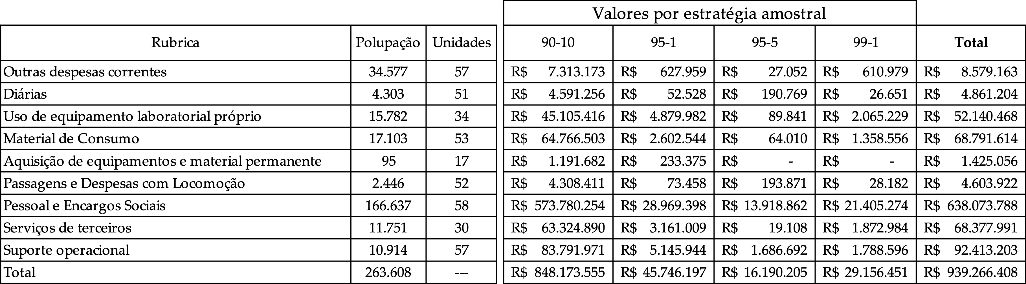

A tabela mostra também a distribuição dos valores por rubrica e por estratégia amostral, na qual se destacam os grandes valores de pessoal e encargos, especialmente os submetidos à estratégia 90-10. Para a inspeção, resta distribuir as quantias de itens a examinar nas distintas estratégias amostrais, para deles calcular os tamanhos das amostras. A Tabela 15 repete as quantidades de itens por rubrica, agora acompanhadas das taxas de falha.

**Tabela 15**

*Tamanhos amostrais para inspeção.*

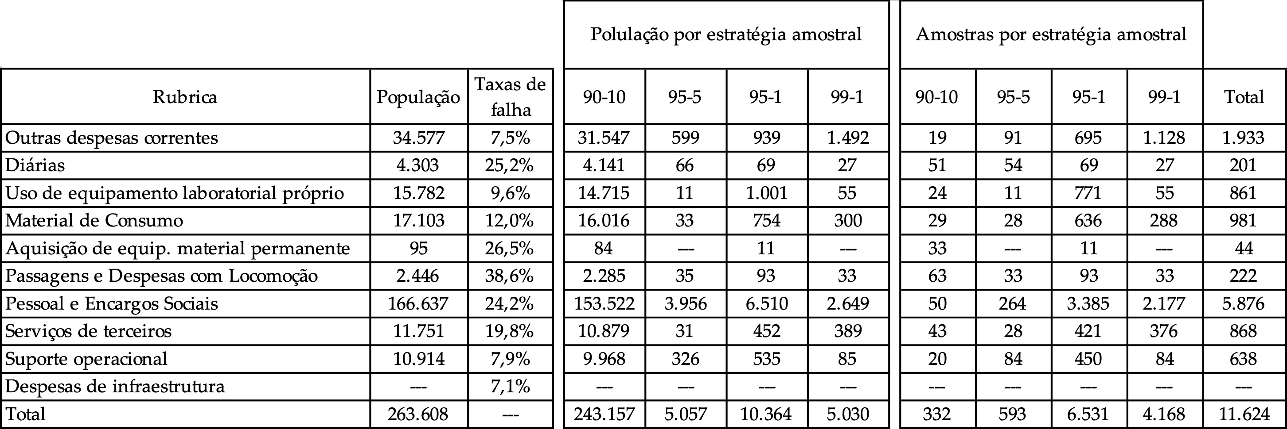

Tomando as categorias de riscos nos quais os itens se enquadram, determina-se com a expressão anterior o tamanho das amostras para as distintas combinações de confiança-erro. Na tabela, é notável o pequeno tamanho da amostra quando a estratégia 90-10 é recomendada.

Como resultado, para o conjunto de 288.101 itens a examinar tem-se uma amostra com 24.493 itens por influência dos riscos primários do negócio, além de outros 11.624 decorrentes dos riscos associados ao histórico das unidades. Isso totaliza 36.117 itens para exame, que corresponde a 66% da capacidade operacional já citada, com 55.000 itens por semestre.

Para concluir a aplicação do método considera-se o enquadramento das unidades nos riscos finalísticos associados aos resultados dos projetos, Tabela 13, para deles encaminhar providências conforme vertente (ii) da Figura 3. Da Tabela 13 destacam-se 63 unidades com riscos altos, 1 crítico e 3 moderados, além das 31 já citadas que não permitem enquadramento.

A Tabela 16 exemplifica os riscos finalísticos de uma unidade para cada referência de avaliação conforme a Tabela 4, revelando aspectos com riscos críticos que demandam interação imediata com a unidade, até os moderados que podem ser tratados nas visitas de acompanhamento *in loco* realizadas rotineiramente. Estes procedimentos concluem a preparação para o exame de despesas, que passa a depender dos seus resultados efetivos para as decisões e encaminhamentos semestrais, exemplificados na Tabela 9.

**Tabela 16**

*Encaminhamentos mediante risco finalístico nos resultados.*

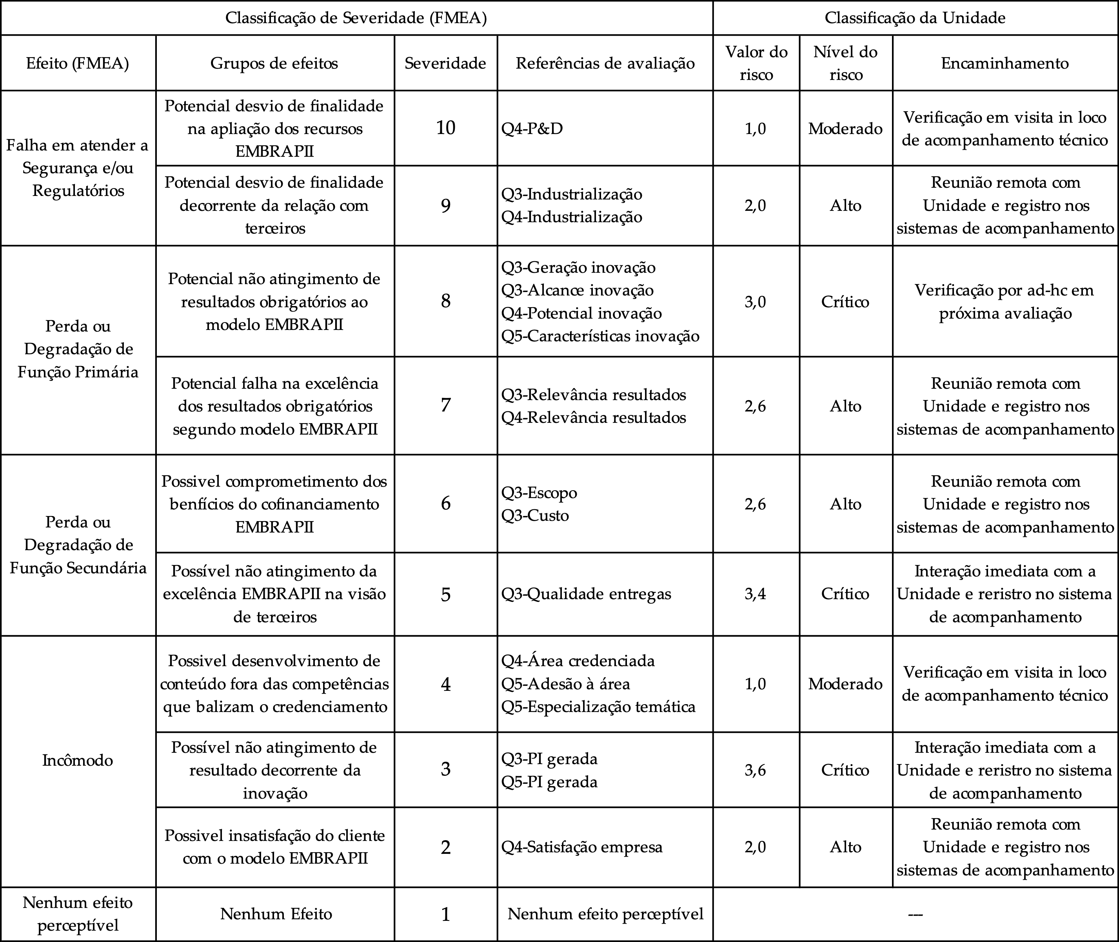

# 

# Considerações finais.

O método proposto foi planejado segundo as orientações do novo Marco Legal de CT&I para oferecer as garantias necessárias ao exame das despesas, criando modelos e procedimentos, disciplinando e regulamentando o esperado das instituições concedentes de recursos para a pesquisa.

As tipologias de riscos primários do negócio, os relativos ao histórico das unidades e os decorrentes dos resultados dos projetos, padronizam os critérios de julgamento dos riscos e a base formal para a análise, alcançando todo o universo de itens submetidos ao processo de prestação de contas.

Além disso, a modelagem segregada dos riscos permite revisar critérios em pontos e momentos específicos mediante evolução dos resultados, provendo clareza sobre o efeito das mudanças na estratégia institucional.

Essa abordagem nos parece de especial importância porque permite o posicionamento claro em casos críticos que envolvam indícios de irregularidades, usando a visão de riscos na forma sugerida pelo Marco Legal.

A proposta também é virtuosa por incluir a visão de diferentes atores (EMBRAPII, empresa e consultores) de maneira segregada no modelo, permitindo tanto equilibrar a visão geral quanto influenciar os resultados separadamente para otimizar os efeitos das melhorias. Isso, amparado por medidas qualitativas passíveis de avaliação por indicadores.

Os procedimentos adotados na definição dos itens inspecionáveis num ciclo de prestação de contas independe do tamanho da população a ele submetida. Além disso, os dois níveis de estratificação do resultado do exame tendem a promover maior conforto na decisão superior, enquanto são mitigados os riscos e minimizadas as taxas de falhas.

É relevante notar que uma estratificação demasiada da decisão sobre uma rubrica pode comprometer a eficácia do processo decisório pela instância superior. Por essa razão, as medidas de contingência previstas para a minimização gradual dos riscos e das falhas assumem um papel prioritário e de destaque no método.

A proposta também se beneficia do processo e das visitas de acompanhamento *in loco* das unidades, já realizados pela EMBRAPII desde a sua origem. Adicionalmente, ela aprimora o processo de gestão por ordenar assertivamente as diversas providências decorrentes dos riscos, se beneficiando das atividades presenciais e remotas rotineiramente realizadas, porém agora geridas sob outras perspectivas.

Como explicitado, o proposto se fundamenta na avaliação objetiva de resultados, razão pela qual os processos de acompanhamento e avaliação realizados pela EMBRAPII, as avaliações pelos clientes e pelos consultores, e o controle das notificações hoje existentes são peças fundamentais do método.

A aplicação do método usando dados reais demonstrou a suficiência dos procedimentos no suporte às decisões superiores sobre prestações de conta, assim como a capacidade para identificar oportunidades de melhorias em regramentos, sistemas e treinamento das unidades EMBRAPII, demandando atenção como um novo processo vivo na medida em que se evolua rumo à excelência operacional.

Embora os dados usados nos testes sejam momentâneos por se atualizarem semestre a semestre, é notável a demanda de apenas 36.117 itens a examinar num conjunto de 288 mil itens, determinados majoritariamente pelos riscos associados ao negócio. Isso indica a necessidade de cuidados especiais com as tipologias e critérios para estes riscos, com vistas à viabilidade operacional do método, já que têm potencial para interferir significativamente no esforço semestral necessário ao exame das despesas.

Destaca-se também que o consumo de apenas 66% da capacidade operacional média semestral, disponibiliza 34% para o processamento administrativo dos resultados e para as medidas de contingência voltadas à melhoria contínua, indicando não somente seu potencial para eliminar passivos em momentos de acumulação, mas também economias de recursos na busca pela excelência.

Entre as melhorias já vislumbradas, cita-se a integração dos sistemas de acompanhamento, avaliação e prestação de contas, incluindo-se uma plataforma de recomendação de treinamentos que se oriente continuamente pelos resultados do aqui proposto. Além disso, para mitigar vieses na composição dos riscos, há oportunidade para um novo critério entre os primários do negócio que determine uma amostra 100% aleatória e de tamanho controlado sobre toda a população disponível semestralmente para o exame.

# Referências

ABNT NBR ISO 31000 (2023) Gestão de Riscos: Princípios e diretrizes. ABNT Associação Brasileira de Normas Técnicas. Rio de Janeiro, ISBN 978-85-07-09583-5. [https://www.abntcatalogo.com.br/pnm.aspx?Q=bC8vYTEwNEk2T0wzcFB DVHFqL3lYbC96TnBYWmYyQWx3WlZKZWx4eEpVUT0=#hide1](https://www.abntcatalogo.com.br/pnm.aspx?Q=bC8vYTEwNEk2T0wzcFBDVHFqL3lYbC96TnBYWmYyQWx3WlZKZWx4eEpVUT0=#hide1).

AIAG-VDA (2019). Análise de Modo e Efeitos de Falha: manual FMEA (p. 243). AIAG Automotive Industry Action Group & VDA – Verband der Automobilindustrie. Michigan – US. 1a Ed. Português. <https://a.co/d/0j7VmsQy>. ISBN 978 1 60534 440 9

Bolfarine, H. & Bussab, W. O. (2005) *Elementos de amostragem*. São Paulo: Editora Blücher. <https://www.blucher.com.br/elementos-de-amostragem_9788521203674>. ISBN 85-212-0367-5.

Cochran, W.G. (1977) Sampling Techniques. Ed. Wiley, Nova York. 1977. Matsumoto, M; Nishimura, T. "Mersenne Twister: A 623-dimensionally Equidistributed Uniform Pseudo-Random Number Generator". <https://www.amazon.com.br/Sampling-Techniques-William-G-Cochran/dp/047116240X>.

DASH. (2023) *Relatório estatístico para diferentes rubricas*: contrato EMBRAPII nº 12/2023 (p. 171). DASH Consultoria em Gestão Empresarial Ltda. Santo André – SP. Documento interno, acesso restrito.

Dubeux, R. (2020) Prestações de Conta. In: Marco Legal de Ciência, Tecnologia e Inovação no Brasil (p. 352) (Org.) Portela, B.M.; Barbosa, C.M.M.; Muraro, L.G.; Dubeux, R. E., JusPodivm ID JUS2667. Salvador. https://www.editorajuspodivm.com.br/marco-legal-de-ciencia-tecnologia-e-inovacao-no-brasil-2023. ISBN 978-85-442-3098-5.

EMBRAPII. (2014) Sistema de Excelência Operacional EMBRAPII – EOE (p. 25). Associação Brasileira de Pesquisa e Inovação Industrial - EMBRAPII. [https://embrapii.org.br/institucional/manuais/ sistema- de- excelencia- operacional- embrapii](https://embrapii.org.br/institucional/manuais/%20sistema-%20de-%20excelencia-%20operacional-%20embrapii)/.

EMBRAPII. (2020) Manual de Operação EMBRAPII (p. 60). Associação Brasileira de Pesquisa e Inovação Industrial. <https://embrapii.org.br/institucional/manuais/manual-de-operacao-das-unidades-embrapii/>. Acesso junho 2024.

EMBRAPII, A. J. (2024) Manual para o exame de despesas em projetos EMBRAPII: programa glosa zero. Associação Brasileira de Pesquisa e Inovação Industrial, Brasília–DF. Versão 1.0, fev. 54pp. Documento interno, acesso restrito.

MCTI. (2018) Novo Marco Legal de Ciência, Tecnologia e Inovação. Emenda Constitucional nº 85, de 26 de fevereiro de 2015. Lei nº 13. 243, de 11 de janeiro de 2016. Decreto nº 9.283, de 7 de fevereiro de 2018 (p. 80) Ministério da Ciência, Tecnologia, Inovações e Comunicação – MCTI. https://antigo.mctic.gov.br/mctic/export/sites/institucional/ arquivos/ASCOM_PUBLICACOES/marco_legal_de_cti.pdf.

Nori, C.K. & Carvalho, V.M. (2023) Regras, diretrizes e parâmetros baseados em riscos para exame informatizado de prestações de conta. Portaria Conjunta MGI/CGU No 41, DE 31 DE OUTUBRO DE 2023. (p. 3) Diário Oficial da União, 31/10/2023 | Edição: 207-C | Seção: 1 – Extra. https://www.jusbrasil.com.br/diarios/DOU/2023/10/31/Secao-1-edicao-extra-c.

Pacheco, C. A., Bonacelli, M. B. M., & Foss, M. C. (2017). Políticas de estímulo à demanda por inovação e o Marco Legal de CT&I. In Inovação no Brasil: avanços e desafios jurídicos e institucionais (p. 340). BLUCHER. <https://www.blucher.com.br/inovacao-no-brasil-avancos-e-desafios-juridicos-e-institucionais_9788580392821>. ISBN 978-85-8039-281-4.

Pereira, J. C. R. (2001). Análise de dados qualitativos : estratégias metodológicas para as ciências da saúde, humanas e sociais. EDUSP. São Paulo – SP. <https://www.edusp.com.br/livros/analise-de-dados-qualitativos/>. ISBN 85-314-0523-8.

Rauen, C. V. (2016). O novo marco legal da inovação no Brasil: o que muda na relação ICT-Empresa ?. Radar, 43, 21–35. Repositório de Conhecimento IPEA. http://repositorio.ipea.gov.br/handle/11058/6048

Ronsom, S., & Amaral, D. C. (2017). Avaliação de redes de instituições de pesquisa científica e tecnológica baseada em um sistema de gestão padronizado. *Gestão & Produção,* 24(3), 557–569. https://doi.org/10.1590/0104-530x2512-16

Ronsom, S. (2015). Proposta de padrão para sistema de gestão da inovação: a experiência EMBRAPII para a melhoria de um Sistema Nacional de Inovação (p. 134). *Dissertação* (Mestrado) — Escola de Engenharia de São Carlos-EESC, USP, São Carlos - SP, 2015.https://doi.org/10.11606/d.18.2015.tde-24092015-090652

Segundo, G. S. A. (2018). Marco legal de CT&I em construção, por você. Revista *Gestão Em Análise*, 7(1), 212. https://doi.org/10.12662/2359-618xregea.v7i1.p212-216.2018

TCU, Acórdão No. 2.794/2021. (Vital do Rêgo 2 Março, 2021). <https://pesquisa.apps.tcu.gov.br/redireciona/acordao-completo/ACORDAO-COMPLETO-2456192>

TCU, Acórdão No. 2.794/2021, (ANA ARRAES 10 Dezembro, 2019). <https://pesquisa.apps.tcu.gov.br/redireciona/acordao-completo/ACORDAO-COMPLETO-2388741>

Velho, S. R. K., Campagnolo, J. M. & Dubeux, R. R. (2019). O regulamento do novo marco legal da inovação. *Parcerias Estratégicas*, 24(48), 83–102. ResearchGate. https://www.researchgate.net/publication/335422659  
Brasilia-DF.

Wolffenbüttel, R. F., & Dilelio, R. C. (2023). New legal framework for innovation and the national innovative capacity: an analysis of selected indicators. SciELO (SciELO Preprints). <https://doi.org/10.1590/scielopreprints.6892>